DERSE DAİR GENEL KAYNAKLARDAN BAZILARI

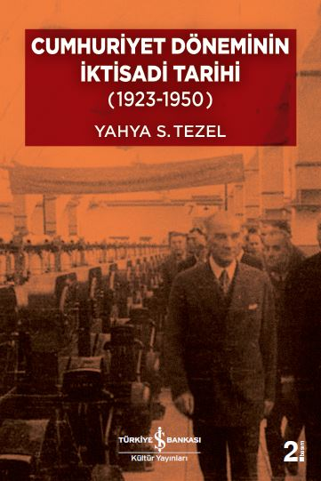

Yahya S. Tezel, Cumhuriyet Döneminin İktisadi Tarihi, Türkiye İş Bankası Kültür Yayınları, İstanbul 2015

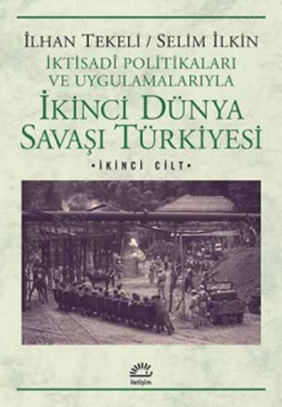

Selim İlkin, İlhan Tekeli, İkinci Dünya Savaşı Türkiyesi, 2. Cilt, İletişim Yayınevi, İstanbul 2014

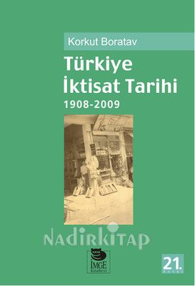

Korkut Boratav, Türkiye İktisat Tarihi, İmge Yayınevi, Ankara 2003.

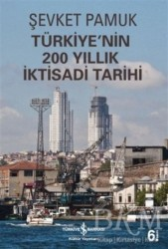

Şevket Pamuk, Türkiye’nin 200 Yıllık İktisadi Tarihi, Türkiye İş Bankası Kültür Yayınları, İstanbul 2014.

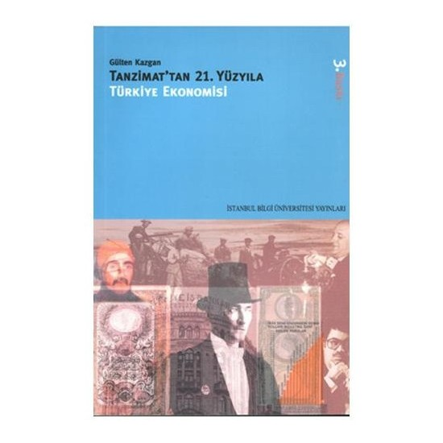

Gülten Kazgan, Tanzimattan 21. Yüzyıla Türkiye Ekonomisi, İstanbul Bilgi Üniversitesi Yayınları, İstanbul 2013.

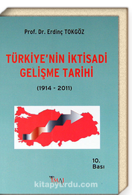

Erdinç Tokgöz, Türkiye’nin İktisadi Gelişme Tarihi, İmaj Yayıncılık, Ankara 2011.

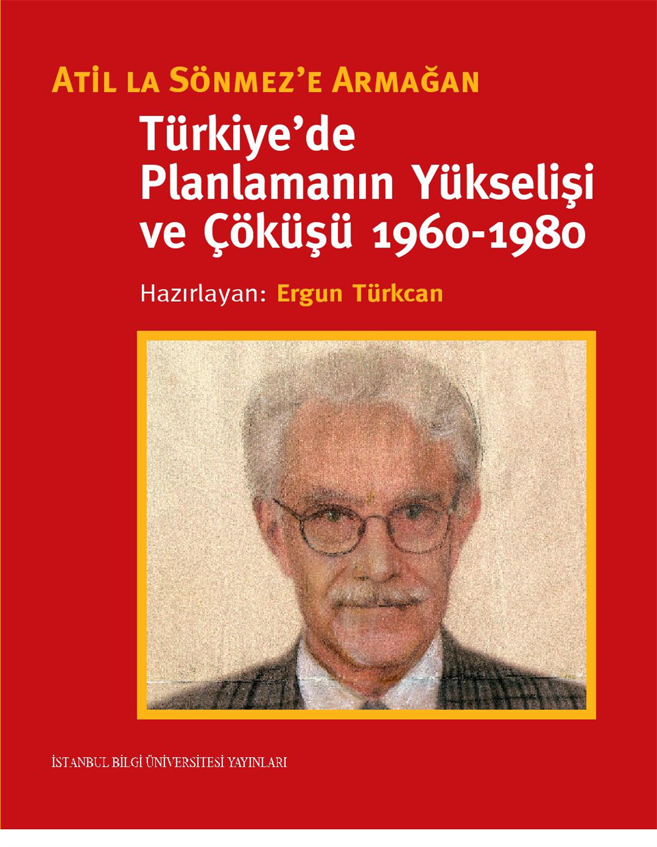

Ergun Türkcan, Türkiye'de Planlamanın Yükselişi ve Çöküşü 1960-1980, İstanbul Bilgi Üniversitesi,

C. I-II, İstanbul 2010

